
SEDE SANTIAGO SUR
PARCIAL N°3
TALLER DE PROGRAMACION II
TI1204-00333
CRISTIAN GARCIA GUTIERREZ
OTOÑO 2016

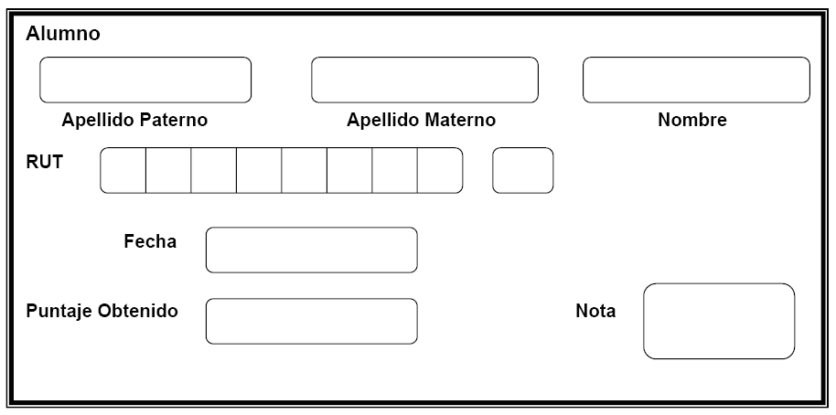
Indicaciones Generales:

1. Esta prueba consta de un encargo. Debe entregarse el martes 21 de junio. Pueden trabajar un máximo de dos alumnos.

2. La nota del encargo estará compuesta por la corrección del producto, promediada con la interrogación individual del código.

- Puntaje Máximo, 90 puntos. La nota 4,0 se obtiene logrando el 60% de este puntaje.

4. Las notas obtenidas las podrá ver en la plataforma y en la sala de clases transcurridos 10 días hábiles.

5. Todo intento de respuesta deshonesto será sancionada con nota mínima.
La empresa HP quiere modernizar el control de ingreso de asistencia y cálculo de horas extras y de atrasos de sus funcionarios. Para eso le ha encargado a usted crear un software para web, que dé solución a dicho requerimiento. Durante el levantamiento de información se ha detectado que el cliente requiere lo siguiente:

- Registrar fecha, hora de entrada y salida del funcionario.
- Reporte de atrasos de un funcionario específico, indicando fechas y total de horas que adeuda. ( 8 puntos)
- Reporte de atrasos para una fecha específica. Debe mostrar fecha, rut, nombre, hora de llegada y otras de atraso. ( 8 puntos)
- Reporte de funcionario con mayor cantidad de horas de atraso. ( 8 puntos)
- Total de horas extras por funcionario específico. Debe mostrar fecha, hora de entrada, hora de salida, total trabajado, horas extras. Al finalizar el listado debe mostrar el total de horas extras. ( 8 puntos)
- Reporte general de horas extras para un mes específico. Debe mostrar fecha, hora de entrada, hora de salida, total trabajado, horas extras. Al finalizar el listado debe mostrar el total de horas extras. ( 8 puntos)

Clase Funcionario (5 puntos)

rut : String | Validar largo 10
Nombre : String | Validar rango entre 5 y 30
fechaNacimiento : Date (o String, pero convertir a DATE en mySQL) | Validar distinto de null
Cargo : String | Validar rango mayor que 0
Sueldo : double | Validar rango entre 400000 y 2000000

Clase Asistencia (5 puntos)

rut : String | Validar largo 10
fecha : Date (o String, pero convertir a DATE en mySQL) | Validar distinto de null
Hora : String (en mySql es Time) | Validar distinto de null
tipoRegistro : String | Validar “Entrada” o “Salida”

Clase FuncionariosControladorDB (10 puntos)
Esta clase corresponde a una clase que proveerá los métodos para realizar la mantención de la tabla Funcionario. Esta clase realiza el CRUD con acceso a bases de datos.

Clase AsistenciaControladorDB (5 puntos)
Esta clase corresponde a una clase que proveerá los métodos para realizar la mantención de la tabla Asistencia. Esta clase realiza el CRUD con acceso a bases de datos.

Index.html (5 puntos)
Esta página contiene un menú con los ítems Mantenedores, Reportes y Salir. Cada Item debe mostrar la opciones que le corresponden y llamar (abrir) la ventana correspondiente al ítem seleccionado. Cada opción debe llamar a una página que dé solución a lo seleccionado, si seleccionó la opción “Mantenedor de Funcionarios” debe abrir una página con el esquema típico de los mantenedores vistos en clases. Las páginas que se deberían mostrar son las siguientes:
- Mantenedor de Funcionarios. (10 puntos)
- Mantenedor de Asistencias. ( 10 puntos)
- Consultas varias (de acuerdo a lo requerido).
- Salir del sistema.

//--------------------------------------------------------------------------------------------------------
Consideraciones:

- BDD con MySQL.
- Definir horarios de entrada y salida para su empresa.
- Scripts con tablas “POBLADAS”. 5 funcionarios con asistencia de dos meses (abril y mayo).
- El toString () de Fecha y hora debería retornar dichos valores con formato “15-06-2015” y “12:30”.
- Las base de datos y Java tienen funciones para convertir de de String a Date o Hour.

